

데이터아키텍처 설계서
YYYY.MM.DD
Copyright ⓒ 2005 Samsung SDS Co., Ltd. All rights reserved | Confidential
부서 | Eng.혁신팀
작성자 | 방법론 T/F
직급
보안 | 대외비

프로젝트명

관리본 개정 이력표
문서명 |  | 데이터아키텍처설계서
버전 | 날짜 |  | 내용 | 작성자
1. 데이터 아키텍처 뷰 1
1.1. 데이터 구성 1
1.1.1. 전체 구성도 1
1.1.2. 레이어별 역할 1
1.2. 데이터 흐름 2
1.2.1. 데이터 흐름 구성 2
1.2.2. 데이터 흐름 구성요소 2
1.3. 데이터 통합/분산 [선택] 3
1.3.1. 데이터 통합 3
1.3.2. 데이터 분산 6
1.4. 데이터 관리 7
1.4.1. 데이터 관리 조직 7
1.4.2. 데이터 표준 관리 7
1.4.3. 데이터 모델 통합 관리 [선택] 8
1.4.4. 데이터 품질 관리 [선택] 9
2. 데이터 설계 매커니즘 11
2.1. 데이터베이스 설계 방안 11
2.1.1. 데이터 모델링 절차 11
2.1.2. 논리 데이터 모델링 12
2.1.3. 물리 데이터베이스 설계 17
2.1.4. 대용량 데이터베이스 설계 19
2.2. 데이터 표준화 방안 21
2.2.1. 데이터 표준화 구축 방안 21
2.2.2. 데이터 표준화 절차 22
2.2.3. 데이터 표준 지침 23
2.3. 데이터 보안 방안 28
2.3.1. Audit 속성 설계 28
2.3.2. 테이블 Logging 방안 28
2.3.3. 데이터 암호화 방안 29

데이터 아키텍처 뷰

데이터 구성

전체 구성도
/* 데이터 아키텍처를 시스템 구축 범위를 고려하여 Layer를 구성하고, Layer 별로 필요한 데이터 구성요소들을 정의하여 작성한다. 개념아키텍처 설계단계에서 정의한 주제영역들이 모두 포함되어 작성되어야 한다. */
데이터 관점에서의 목표시스템 데이터구성도는 다음과 같다.
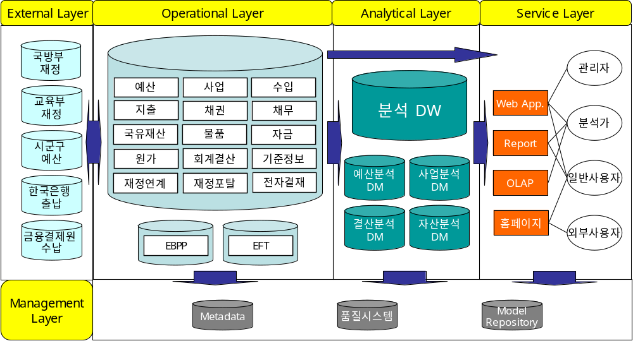

레이어별 역할
데이터아키텍처의 Layer 별 역할 및 용도는 다음과 같다.
구분  레이어 | 정의 | 용도 | 고려사항
External Layer | 운영 시스템과 연계되는 외부 시스템의 데이터로 운영 시스템에 데이터를 제공하거나 운영 시스템으로부터 데이터를 제공받음 | 외부연계
Operational Layer | 업무 운영 시스템(Operational System)에서 생성, 변경, 삭제, 이용되는 계정처리 데이터 | 업무처리
Analytical Layer | DW(Data Warehouse), DM(Data Mart)등의 시계열 성격의 Historical 데이터 | 통계/분석 | 분석가 접근권한 필요
Service Layer | 사용자 유형에 따라 데이터 및 관련 서비스를 제공 (OLAP, Mining, Reporting, EIS 등) | 사용자 정보 제공
Management Layer | 메타데이터(Metadata), 데이터 품질, 데이터 모델 통합 등을 관리하는 데이터 | 데이터아키텍처 관리

데이터 흐름
/* 데이터 아키텍처의 각 Layer 사이에 데이터를 주고 받는 흐름을 파악하여 각 흐름에 대한 방법을 기술한다. 시스템 내/외부 간 연계 데이터 항목에 대해서는 연계업무설계로 간주하여 생략하였다. 그러나, 각 흐름데이터에 대한 방법이나 항목에 대해 구체적 정의가 필요한 경우 현 템플릿보다 상세히 작성하여도 무방하다. */

데이터 흐름 구성
데이터 아키텍처 레이어 간 데이터 흐름의 구성은 다음과 같다.
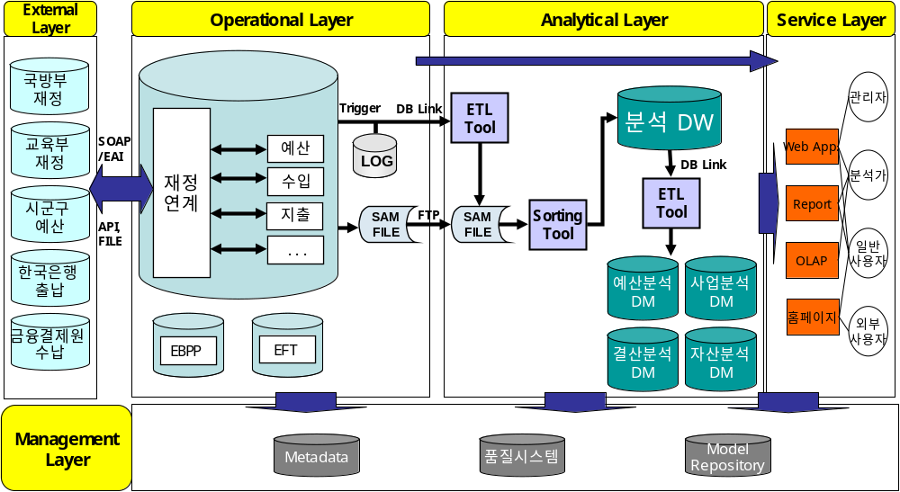

데이터 흐름 구성요소
데이터 흐름의 각 구성요소에 대한 설계 방안과 주요 데이터는 다음과 같다.
Layer <-> Layer | 흐름 방법 | 주요 흐름 데이터
External – Operational | 데이터 보안과 안정성을 위해 Direct Access를 허용하지 않고 Temp 형태의 I/F 테이블을 통해 연계
Operational – Analytical | - 초기 데이터 적재 또는 대량 데이터 적재 시에는 SAM FILE -> FTP 전송 -> DW적재 (Sorting Tool사용)  - 운영 시스템의 데이터 변경 시 Trigger-> Log -> DB Link -> ETL Tool -> DW적재  - DW의 데이터는 DB Link -> ETL Tool -> 각 DM별 적재
Operational – Service | Report Tool, Web App., 홈페이지 활용
Analytical – Service | OLAP Tool, Report Tool, Web App. 활용
Operational/Analytical/Service – Management | 메타 데이터 관리 시스템을 이용하여 Repository를 구성하고, 각 Layer별로 관리되어야 하는 메타 데이터들을 관리

데이터 통합/분산 [선택]
/* 물리적인 통합데이터베이스인 경우가 아닌 경우에는 데이터가 분산되어 관리된다. 이러한 경우 데이터를 별도 서버에 적절하게 분산하거나, 분산된 데이터를 통합View로 제공하기 위한 방안들이 요구된다. 이를 구현하기 위한 설계 전략을 기술한다. 하나의 물리적 통합데이터베이스로 구축하는 경우 생략하거나, 논리적 분할에 의한 이슈에 대한 방안을 기술한다. */

데이터 통합
/* 물리적으로 분산된 데이터베이스에 대한 통합View를 제공하기 위해서는 하나의 물리적인 통합데이터베이스로 재구축하거나, 통합View 용도의 별도 중복형태의 통합DB를 구축하는 것이 일반적이다. 이러한 통합DB를 구축하기 위한 방안들을 기술하도록 한다. */
각 개별 시스템에 각각 존재하는 개인 및 사업장 정보는 개별업무처리에 적합한 형태로 구축되므로 상담원이 One-Stop 서비스를 수행하기 위한 정보로 활용하기에 어려움이 존재한다. 이를 해결하기 위해 방안으로 별도의 원스톱 DB에 중복으로 개인 및 사업장 정보를 통합하여 구축하도록 한다.

데이터 통합 구조
- 데이터 통합 구성도
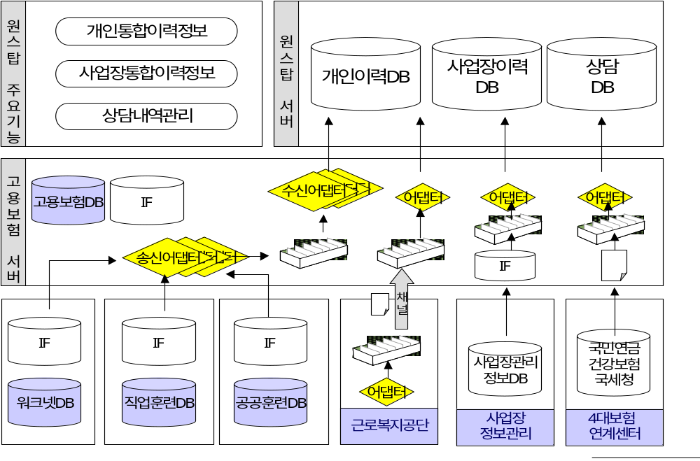

- 데이터 통합 ER 모델
통합DB의 ER모델은 다음과 같다.
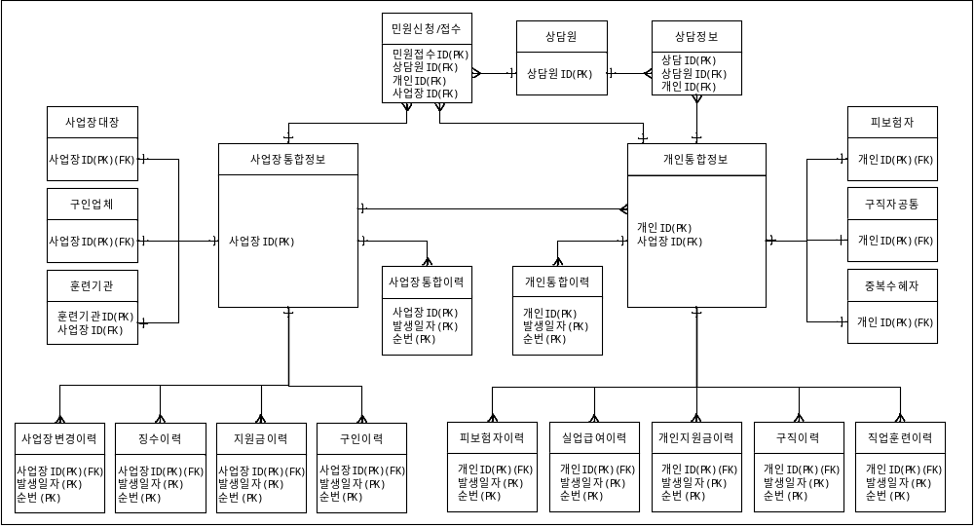

데이터 통합 방안
- 데이터 통합 원칙
데이터 통합 시 다음의 원칙에 따라 통합을 수행한다.
  - 불필요한 데이터 복제를 제거하고, 데이터 공유를 활성화하여 데이터의 정합성을
확보
  - 각 개별시스템과 통합DB 간 역할을 재정립하여 각각 불필요한 데이터의 중복을
제거
- 데이터 통합 방법
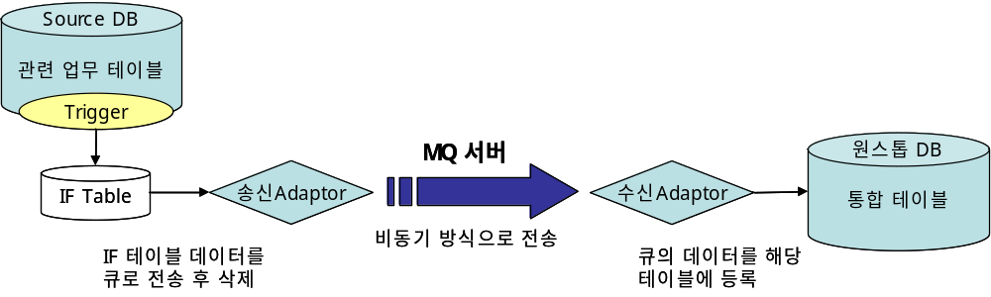

- 데이터 통합 시 고려사항
구분 | 고려사항 | 예
중복 데이터 제거 | - 고용보험, 고용정보, 직업훈련시스템에 대한 DB 통합 시 중복데이터가 발생할 경우 이에 대한 우선순위를 수립하여 중복을 제거함 | 개인 정보 중복 발생 예  - 고용보험 : 피보험자원부  - 취업알선 : 구직자  - 직업훈련 : 훈련생 기본
코드 통합 | - 현행 고용보험, 고용정보, 직업훈련 시스템 간 코드의 불일치 존재  - 코드의 통합 대상을 사전에 검토하여야 하며, 표준화되고 상세 레벨까지 정의함 | 시스템간 일치되지 않는 직종코드 예  - 고용보험 : 1,2,3,4,…  - 고용안정 : 01110,01111,…
도메인 통합 | - 현행 운영되고 있는 시스템의 속성들은 유사 속성임에도 불구하고 다른 컬럼명, 타입을 갖는 경우가 많으므로 데이터표준을 수립하고 이에 따라 통합함 | 표준화되지 못한 속성 도메인 예  - HDESC1 (30 Byte)  - HDESC2 (50 Byte)  - HDESC3 (20 Byte)

데이터 분산
/* 물리적인 데이터베이스가 2개 이상인 경우 특정 데이터베이스의 데이터를 다른 데이터베이스에 중복으로 관리하거나, 각 데이터베이스 간 수직분할/수평분할 등의 방법이 존재할 수 있다. 이를 위한 데이터 분산전략과 분산된 데이터의 관리방안을 기술한다. 여기서 데이터베이스 Replication이나 DR센터 구축 등의 DBMS차원의 Physical 내용은 다루지 않는다. (기술인프라아키텍처에서 기술) */
고용보험 DB에서 관리되는 중요한 공통테이블은 원스톱 DB에서도 참조되어야 한다. 이를 위해 각 공통 테이블을 원스톱 DB에 중복으로 배치하여 각 응용프로그램에서 DB Link를 사용하지 않고 직접 Access할 수 있도록 구축한다.

데이터 분산 구조
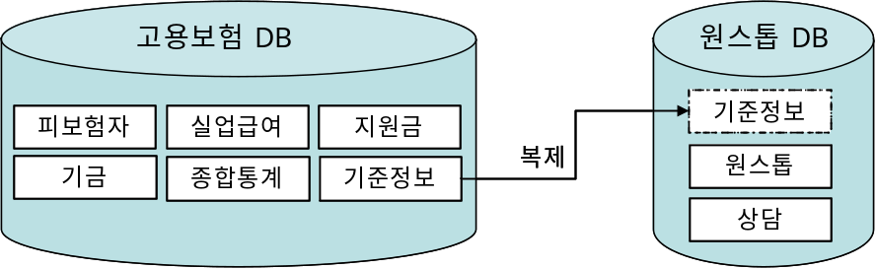

데이터 분산 방법
- 데이터 분산 원칙
  - 데이터를 복제하는 경우 불필요한 데이터까지 포함하여 복제하지 않도록 하고, 원본
데이터와 복제 데이터 간 정합성을 확보
  - 데이터를 분할하는 경우 전체적으로 통합 시 본래 집합이 유지될 수 있도록 함
- 데이터 분산 방법
기준정보에는 각종 공통코드와 사용자정보 등이 포함된다. 이러한 정보의 경우
갱신주기가 자주 발생되지 않으므로 실시간 복제를 하지 않고, 매일 밤 Batch 작업을
통해 신규/변경 건을 읽어 원스톱 DB의 복제 테이블에 반영하도록 한다.
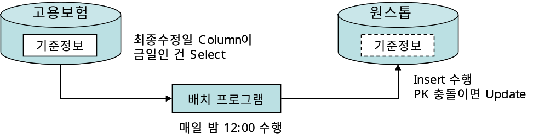

데이터 관리

데이터 관리 조직
/* 데이터 표준 관리, 데이터 모델 통합 관리, 데이터 품질 관리 등 데이터 아키텍처와 관련된 사항들을 관리하는 데이터 아키텍처 조직에 대해 정의한다. */
전체 통합 데이터 아키텍처, 데이터 표준관리, 데이터 품질관리 및 메타데이터 시스템 관리는 프로젝트의 통합DA가 수행하고 각 업무별로 업무DA (Data Architect)를 구성하여 업무별 데이터아키텍처를 관리하게 한다. 통합DA와 업무DA들 간 정기적 협의를 통해 데이터아키텍처의 방향을 수립하고 정의하도록 한다.
구분 | 정의 | 역할
통합 DA | 전체 프로젝트의 데이터 영역을 총괄 담당하는 사람 | 데이터아키텍처 부문에 대한 전체 모델 통합관리  데이터표준화 및 데이터모델 관련 가이드 및 표준 제시  업무DA와의 커뮤니케이션 및 모델변경 승인  데이터모델 검증(품질/유연성/성능/중복/표준화 등)
업무 DA | 해당 파트의 데이터 영역을 주도적으로 담당하는 사람 | 파트 내 데이터모델링 수행 주도 및 모델 승인 요청  파트 내 데이터모델 통합 및 Repository 관리  파트 내 데이터표준화 (단어/속성/컬럼/도메인/일반코드 등)  통합 DA 측에 요구사항 및 개선사항 요청

데이터 표준 관리
/* 데이터 표준 관리를 위한 환경 및 방법에 대해 정의한다. 데이터표준관리를 위한 메타시스템 등이 없더라도 Excel을 통한 자료사전관리 등을 통해 데이터표준화를 수행해야 한다. */
본 프로젝트에서는 메타 관리 시스템을 도입하여 전체적으로 데이터 표준을 관리한다.
데이터표준관리를 위한 세부 방안은 별도 목차인 데이터표준화 방안에서 정의한다.
메타 관리 시스템은 자료사전에 정의된 데이터 표준 정보뿐만 아니라, 모델링 도구의 Repository에서 모델 정보를 추출하고 DBMS의 Catalog 정보를 추출하여 역시 데이터 표준 관리시스템 내의 Repository내에 저장한다. 그리하여 Repository에 저장된 모델정보와 표준 정보를 활용하여 각종 표준 준수여부, 표준의 신규 승인 및 변경 처리 등의 업무를 수행한다.
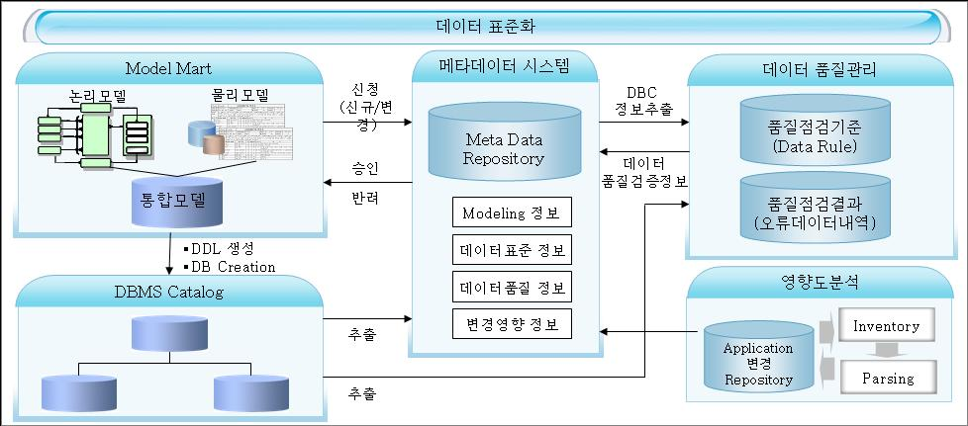

메타데이터 Repository 에서 관리하는 메타 모델과 저장 정보는 다음과 같다.
메타 모델 | 저장 정보
표준화 메타 모델 | 표준단어사전, 표준도메인사전, 표준용어사전, 유사어 정보, 표준코드, 표준요청 정보, 표준준수 정보
OLAP 메타 모델 | 보고서, 매트릭, 애트리뷰트 정보
데이터 모델링 메타 모델 | 데이터 모델 리파지토리 정보, 논리/물리 데이터 모델 정보,
데이터베이스 메타 모델 | 테이블, 컬럼, 키, 인덱스, 제약조건
작업 메타 모델 | 작업목록 정보, 작업상세 정보, 선/후행 작업관계 정보, 작업 로그목록 정보, 작업 오류 정보
ETL 메타 모델 | 매핑정보
영향도 분석 메타 모델 | 연관/관계 정보, 영향도 정보

데이터 모델 통합 관리 [선택]
/* 각 업무별로 작성된 데이터 모델을 전체적으로 통합 관리하기 위한 방안(데이터 모델 통합 관리 도구 도입 등)에 대해 정의한다. 통합관리 인프라가 없는 경우 수작업 관리방법을 기술하거나 생략한다. */
각 업무별로 작성되는 ER모델은 중복요소 제거 등 통합모델링 활동의 지원을 위해 데이터모델 관리 Tool(Model Mart)을 도입하여 프로젝트 전체적으로 데이터모델을 통합 관리한다. 데이터모델을 DB에서 통합 관리할 수 있게 함으로써 여러 Data Modeler들의 동시 작업이 가능해진다.
Server Clients
예산모델
DBMS

회계모델

데이터모델 관리 Tool을 이용하여 다음과 같은 기능을 수행하도록 한다.
구분 | 설명
동시 모델링 | 같은 모델을 동시에 여러 모델러가 작업할 수 있는 기능
서브 모델링 | 전사적 모델을 주제영역별로 별도 관리 작업할 수 있는 기능
모델 변경관리 | 변화되는 데이터모델에 대한 이력 및 버전 관리 기능
보안관리 | 데이터모델 관리 Tool에 접근할 수 있는 권한 관리 기능
모델병합 | 서로 다른 Client에서 작업한 모델들의 통합 기능

데이터 품질 관리 [선택]
/* 데이터의 품질관리 대상 및 기준 수립, 데이터 품질 점검 수행방법 등에 대한 방안에 대해 정의한다. 데이터 품질관리는 AS-IS 데이터의 정비나 DW 데이터의 품질이 주요 이슈인 경우 필요한 관리대상이며, 솔루션을 도입하거나 별도 정제프로그램을 개발해서 수행할 수 있다. 데이터품질관리가 아키텍처 고려요소의 주요 항목이 아닌 경우 생략한다. */
데이터 품질 점검 프로세스 및 품질점검시스템을 통해 데이터 품질 확보/정제 후 지속적인 품질관리를 위해 상시 관리 체계를 수립하도록 하며, 데이터 품질 점검 대상/기준/지표는 데이터 준비 시점에 고객 측과 협의하여 결정한다.
이를 위한 데이터 품질 점검 프로세스는 다음과 같다.
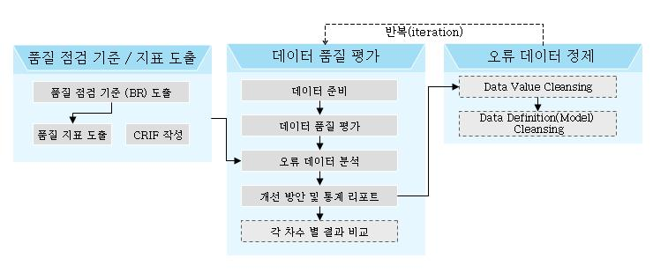

본 프로젝트는 효율적 데이터 품질관리를 위해 다음의 솔루션을 도입하여 관리한다.
품질 관리 시스템은 데이터 프로파일링 기능, 주어진 점검기준에 따른 품질점검 수행, 품질점검 기준관리, 보고서를 제공한다.
도구 | 기능
DQ Profiler | 데이터의 구조분석 및 기본적인 오류점검을 위해 품질관리 시스템에서 제공하는 표준 템플릿을 작성하여 Bulk Loading을 통한 초기 데이터 점검을 수행
Biz Rule Manager | 품질지표를 협의하고 업무별로 품질점검을 위한 Business Rule(품질점검기준)을 입력하여 SQL 생성오류사전 Check, 비정형 Rule의 통합관리, Data Cleansing Rule 자동실행, CRIF(Check Rule Input Format) 기능, 다양한 View를 제공
DQ Analyzer | 입력된 점검기준에 따라 품질점검을 수행하고 각각의 점검을 수행하고 각각의 점검된 결과를 업무별로 오류데이터 내역확인 및 정제를 수행

데이터 설계 매커니즘

데이터베이스 설계 방안

데이터 모델링 절차
/* 프로젝트의 데이터 모델링 단계와 각 단계에서 수행할 작업에 대해 기술한다. 또한 ER모델링을 수행할 때 어떤 Notation을 적용할 것인지에 대해 정의한다. */
데이터모델은 업무처리 대상을 데이터베이스화 하기 위한 개념적 도구이며, 데이터모델링은 데이터베이스로 표현하는 과정이라고 할 수 있는데, 이를 위해 프로젝트 전체적으로 일관성 있는 기호와 규칙을 적용하여 표현하도록 한다. 본 프로젝트에서는 IE Notation을 이용하여 E-R Diagram을 작성한다.

본 프로젝트의 데이터 모델링 절차 및 각 단계별 주요작업은 다음과 같으며, Top-Down 및 Bottom-Up Approach를 병행하여 수행한다.

단계 | 주요 작업
요구분석 | - AS-IS 데이터모델 및 현행 업무처리 양식/규정 분석  - 현업 요구사항 정의 및 분석  - 주제영역(Subject Area) 설정
개념적  데이터모델링 | - 업무별 핵심 엔티티에 대한 ER 모델 작성  (Entity, 식별자, 속성, 관계, 도메인 정의)
논리적  데이터모델링 | - 데이터 모델 구체화 및 정규화 실시  - 중복/유사 데이터모델 통합 및 무결성 규칙 정의  - 데이터 표준화 및 각 업무별 코드 정의
물리적  데이터모델링 | - 논리모델의 물리적 전환 및 비정규화 실시  - 파티션 테이블 및 Clustering 설계  - Index 등 DB Object 설계

논리 데이터 모델링
/* 각 업무 담당자들이 데이터 모델링 작업 시 준수해야 할 사항들에 대해 정의한다. 이력/코드/채번 관리 정책, 주요 데이터 모델 패턴, 정규화 정책 등이 이에 포함된다. 프로젝트 사안 별로 적절한 항목들을 추가하여 정의하도록 한다. */

이력관리 정책
- 이력관리 원칙
  - 이력 데이터 관리는 모든 데이터를 대상으로 하지 않으며, 실제 이력이 발생하는 데이터 중에서 꼭 필요한 데이터에 한정해서 이력관리를 수행한다.
  - 이력관리 방안에는 데이터의 변경이 발생한 시각만을 관리하는 시점 이력관리와 데이터 변경의 시작 시점부터 그 상태의 종료 시점까지 관리하는 선분 이력관리가 있으며, 각 업무별 이력 유형에 따라 적합한 형태를 결정하여 적용하도록 한다.
  - 본 프로젝트에서는 선분 이력 및 인스턴스 레벨의 이력 관리를 기본으로 하며, 업무별 특성에 따라서 별도의 이력관리를 적용할 수 있다. (DA와 협의 후 적용)
- 선분 이력 관리 유형
  - 인스턴스 레벨 이력 관리 : 하나의 인스턴스의 어떤한 변경이 발생하면 전체 인스턴스를 새롭게 생성하는 방식의 이력 관리 유형이다.
  - 속성 레벨 이력 관리 : 이력을 관리할 대상 속성에서 변화가 생길 때만 이력을 생성하는 유형이다.
- 이력관리 형태
  - 시점 이력 : 데이터의 변경이 발생한 시각만을 관리
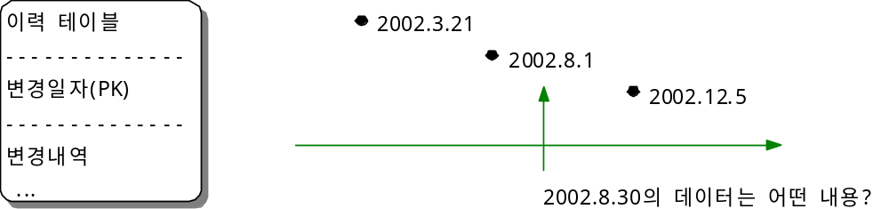
  - 선분 이력 : 데이터 변경의 시작 시점부터 그 상태의 종료 시점까지 관리
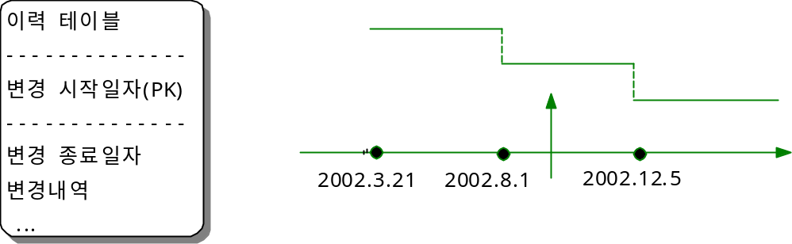

코드관리 정책
코드 구분 구분 | 정의 정의 | 관리 방법 정책 | 예 예
단독코드 | 코드/코드 명 이외 부가적으로 관리해야 할 속성이 존재하는 코드 | 개별적으로 코드테이블을 설계 | 우편번호
통합코드 | 코드/코드 명 정도로 관리할 수 있는 코드 | 코드분류 속성을 추가적으로 관리하여 하나의 테이블로 구성하고, 공통팀에서 관리 | 납부구분코드
공통코드 | 공통팀에서 관리하는 단독/통합코드 | 코드 변경 사유가 발생하면 업무팀 요청으로 공통팀에서 관리하며, 고객과 협의하여 대상을 선정함 | 우편번호,  지역코드,  거래처구분코드
업무코드 | 각 업무팀 별로 관리하는 단독코드 | 업무팀 독자적으로 코드관리 수행 | 결산계정코드

채번관리 정책
구분 | 특징 및 적용시점 | 장점 | 단점
Sequence | - ORACLE 기능으로 자동 부여  - 단순 번호 부여시 적용 | - Lock 발생하지 않음  - 사용하기 편함  - 가장 성능 유리 | - 번호 건너띄기  - 특정 그룹별 번호부여 안됨
Max + 1 | - Select Max() + 1 from ..  - 특정 그룹별 번호 부여시 적용 | - 특정 그룹별 번호 부여  - 성능에 다소 유리 | - 번호 충돌 가능성  - Select, Insert 두 개 SQL 사용 필요
채번 테이블 | - 채번 T의 별도 관리 필요  - 배치 등 대량 건 처리시 미리 마지막 번호 부여할 때 적용 | - 번호 미리 부여 가능  - 여러 테이블의 채번을 같이 관리  - 번호 충돌 없음 | - 채번 T에 대한 트랜잭션 및 관리부담  - 채번 T 수정시 Lock 발생
본 프로젝트  정책 | - 배치 등 특별 사유가 없으면 Sequence 나 Max + 1 적용  - Max + 1 적용시 두개 SQL 사용의 단점을 해소하기 위해 다음과 같이 처리  Insert into XXX ( Deptno, seqno, a, b)  Select ’10’, ( select nvl(max(seqno),0) + 1 from XXX where deptno = ’10’ ), a, b f From dual;

주요 데이터 모델 패턴
- 공통 코드와의 Relation
각 업무팀 ERD를 작성할 때, 공통 코드와의 관계는 상위 마스터 테이블 또는 프로세스 상의 첫번째 테이블과 관계를 형성하도록 한다. 공통 코드 테이블의 주키만 표현하여도 무방하다. 통합코드나, 사용자테이블 등의 단순 참조 코드 테이블과는 관계를 맺지 않는다. 타 업무의 테이블은 별도 색깔로 식별하고, 엔티티를 Logical Only 형태로 작성한다.
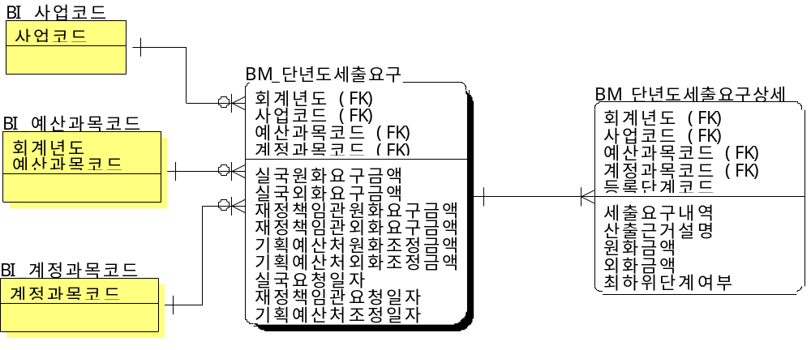

- 민원요청 데이터모델 Style
각 업무별로 관리되는 허가대장 엔티티는 민원팀의 민원신청 엔티티와의 관계를 다음과 같이 하여 모델을 작성하도록 한다,
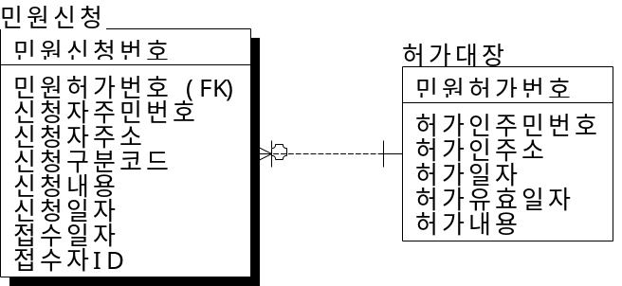

- 첨부파일 관리 데이터모델 Style

정규화 정책
- 정규화 원칙
  - 정규화는 기본적으로 제 3정규화까지 수행한다
  - 특수한 사유로 비정규화를 실시할 경우에는 데이터 무결성이 훼손되지 않도록
방안을 수립하고 실시한다.
- 제1 정규화
  - 모든 속성은 반드시 하나의 값을 가져야 한다. 즉, 반복 형태가 있어서는 안된다.
  - 예외) 반복횟수가 정해져 있고, 반복대상 컬럼들의 데이터가 거의 대부분 채워지는
경우
  - 예
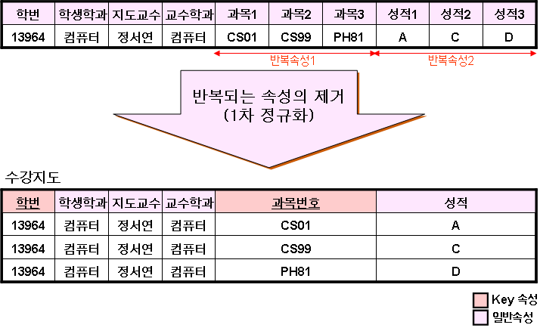

- 제2 정규화
  - 식별자가 아닌 모든 속성들은 식별자 전체 속성에 완전 종속되어야 한다.
  - Child 엔티티의 속성들은 Parent 엔티티의 식별자에도 종속 원칙이 유지되어야 한다.
  - 예외) Parent와 Child간 동일한 속성이지만, 다른 시점의 데이터가 유지되어야 하는
경우
  - 예
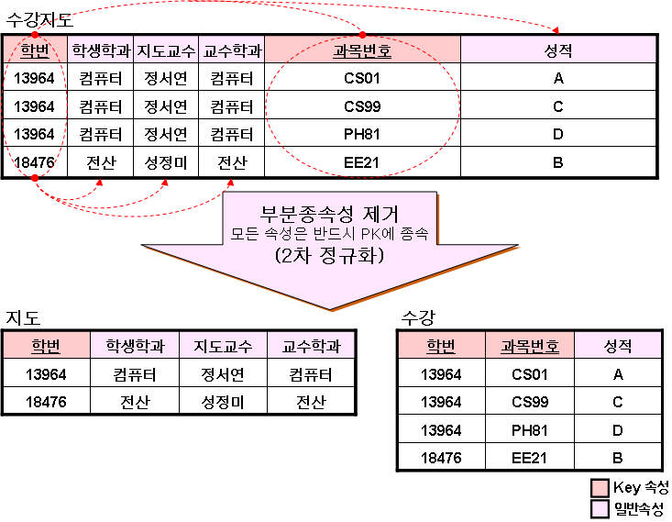

- 제3 정규화
  - 2차 정규형을 만족함과 동시에 식별자를 제외한 나머지 속성들 간의 종속관계가
존재하지 않아야 한다.
  - 예외) 트랜잭션 발생 당시의 기록이 유지되어야 하는 경우
  - 예
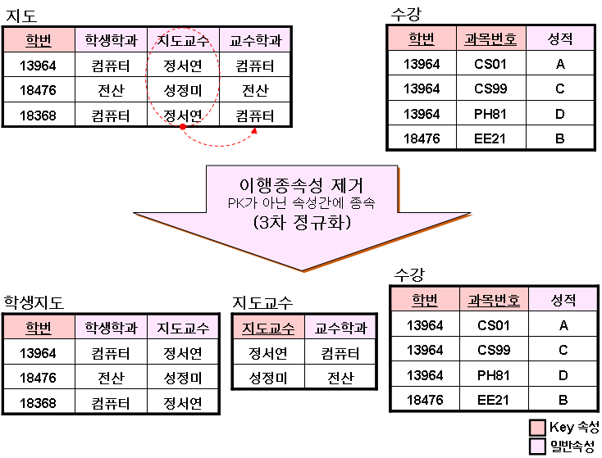

물리 데이터베이스 설계
/* 각 업무 담당자들이 데이터베이스 설계 작업 시 준수해야 할 사항들에 대해 정의한다. PK, Constraint, DB 오브젝트 적용(View/Trigger/SP 등), 비정규화, 대용량 데이터처리를 위한 설계 정책 등이 이에 포함된다. 설계 정책은 유지보수와 밀접한 관련이 있으므로 운영자 등의 고객과 협의하여 작성하도록 한다. */

PK(Primary Key) 정책
- PK 원칙
  - 모든 테이블에는 반드시 PK가 존재하여야 한다.
  - PK는 NOT NULL이고, 테이블에 단 하나만 존재한다.
  - PK는 Unique를 보장하며, Index의 역할을 수행하므로 성능을 고려하여 설계한다.
- PK Column 선정
  - 후보 키 중 보다 길이가 짧고 활용성이 높은 칼럼을 선정
  - 복합 칼럼으로 PK를 구성하는 경우
- 기본적으로 부모Key+자식Key 순서로 구성
- 맨 앞 컬럼은 항상 “=”로 활용되는 것으로 선정하고, Sorting 순서를 고려
- 인공(Artificial) 키 적용
  - 기본적으로 실질 식별자를 PK로 선정
  - 인공키는 불필요한 중복을 야기하므로 사용을 자제하되, 하위 자식들의 PK 칼럼
개수가 많아지는 경우 부모 테이블의 PK에 인공키를 적용
  - Key Entity(코드. 마스터 테이블 등)의 경우 최상위 테이블이므로 인공키 적용을
고려하되, 업무적으로 활용 가능하도록 유도

Constraint 정책
구분 | 내용
FK | - 모든 관계는 FK를 기본적으로 적용  - 대량 배치 건이나, 트랜잭션 건은 적용에서 제외
Check | - Check Constraint는 적용하지 않음. UI에서 체크하도록 함
Not Null | - ~코드, ~명, ~일자 등 검색용 칼럼에는 Not Null 적용
Default | - 수식계산이 필요한 숫자 컬럼에는 0 값을 적용  - ~여부 칼럼에는 ‘Y’ 값을 적용하되, 분포도 차이가 심한 경우에는 적용하지 않고 Null을 허용하도록 함

DB 오브젝트 적용 정책
구분 | 내용
Trigger | - 트리거는 기본적으로 적용하지 않음  - 데이터 보안을 위한 로그테이블에 적용하는 것은 적용
View | - 유지보수를 고려하여 뷰는 기본적으로 적용하지 않음  - 성능이나 보안 등의 특수 목적이 있는 경우는 제외
Function | - 단순 코드명을 구하기 위한 용도의 경우는 적용 불가
Procedure | - 유지보수를 고려하여 프로시져는 기본적으로 적용하지 않음  - 연계나 배치 프로그램 등의 특수 목적이 있는 경우는 제외

비정규화 정책
- 비정규화 원칙
  - 비정규화를 수행할 때는, 데이터 무결성이 훼손되지 않도록 대안을 수립한다.
  - 비정규화를 수행하는 경우 대부분 배치를 수반하므로 생성주기를 고려하여 설계한다.
  - 다음과 같은 사항인 경우 비정규화를 고려한다.
- 중복 컬럼의 추가
  - 빈번한 조인 발생으로 접근경로를 단축하고자 할 때
  - 특정 칼럼이 자주 검색조건으로 활용될 때
  - 빈번한 계산결과가 요구될 때
  - 반복그룹(Row) 수가 정해져 있고, 각각 다른 의미를 가질 경우 각 반복그룹을
칼럼으로 설계
- 중복 테이블의 추가
  - 반복그룹을 갖는 별도의 테이블을 관리하고자 하는 경우
  - 자주 중요한 데이터들만 요약하여 사용자에게 신속히 보여주고자 할 때
  - 대용량 데이터를 가진 테이블의 특정 영역만 주로 사용되는 경우
  - 통계나 보고 성격의 테이블인 경우
- 테이블의 분리
  - 특정 Row 부분이 빈번하게 사용되거나, 거의 사용되지 않는 경우
  - 특정 Column 부분이 빈번하게 사용되거나, 거의 사용되지 않는 경우
  - 테이블 Row 길이가 너무 길어 Chain이 많이 발생되는 경우
  - 보안을 위해 특정 사용자에게 일부 부분만 사용하게 하여야 하는 경우

대용량 데이터베이스 설계
/* 대용량 및 대량 건을 처리해야 하는 경우에는 성능을 높이기 위한 여러 가지 기법들이 활용되어야 한다. 이중 설계 측면에서 영향을 미치는 부분들을 식별하고 이에 대해 기술한다. */

INDEX 설계
- Index 적용 기준
  - 분포도가 좋은 칼럼(15% 이내)은 단독적으로 생성
  - 자주 조합되어 사용되는 칼럼의 경우에는 결합 인덱스로 생성
  - 수정이 빈번히 일어나지 않는 칼럼을 인덱스로 사용
  - Driving 테이블에 Join되는 연결고리 칼럼에 생성
  - 5 Block이상에 적용. 단 5 block 이하이더라도 자주 조인 조건에 활용되는 경우에는
생성하여 관리
  - 조회조건으로 자주 활용되는 칼럼에 생성
- 결합 Index 설계 시 고려사항
  - Access Path 조건에 많이 사용되어지는 컬럼을 우선한다.
  - Where 조건에서 '='로 가장 많이 사용되는 컬럼을 제일 앞에 둔다.
  - 분포도가 좋은 컬럼을 우선한다.
  - 자주 이용되는 sort의 순서로 결정한다

Cluster 설계
- Cluster 적용 기준
  - 다량 범위 데이터에 대한 검색을 자주하는 경우
  - 넓은 분포도를 가지고 있어 INDEX 활용이 어려운 경우
  - 수정이 자주 발생하지 않는 COLUMN
  - 여러 개의 테이블이 자주 JOIN을 할 경우
  - ORDER BY, GROUP BY, UNION, DISTINCT 가 자주 발생하는 COLUMN
- Cluster 설계 시 고려사항
  - 데이터 처리(입력,수정,삭제)에 Overhead가 발생한다.
  - 인덱스로 충분한 범위는 클러스터링 적용을 하지 않도록 한다.
  - 수정이 자주 발생하지 않는 COLUMN에 적용한다.
  - 클러스터 키를 첫번째로 하는 인덱스는 생성하지 않도록 한다

파티션 테이블 설계
- 파티션 테이블 적용 기준
  - Data Access의 범위를 줄이고(특히 Full Scan), Parallel 처리를 통해 성능을
향상시키고자 할 경우
  - 물리적으로 여러 영역으로 나뉘게 되어 전체 데이터의 훼손 가능성을 감소시키고자
할 때
  - 각 파티션 별로 별도로 백업,복구,삭제 등의 작업이 많을 것으로 예상되는 경우
  - 본 프로젝트에서는 5,000만 건 이상 테이블에 대한 적용을 기본원칙으로 함
- 파티션 테이블 설계 시 고려사항
  - Historical 테이블의 경우 Range 파티션, Super-Sub 타입의 경우 List 파티션을 선택
  - 파티션 Key는 Where 조건에서 검색이나 조인조건에 자주 활용되는 칼럼으로 선정
- 파티션 Index 설계 시 고려사항
  - 다음과 같은 장단점을 고려하여 방식을 선정하되, 기본적으로 Local Index를 적용함
  - Global Index를 사용할 수 밖에 없는 경우 Global Partitioned Index로 적용.
구분 | 설명 | 장점 | 단점
Local Index | 특정한 하나의 인덱스에 포함된 모든 Key들이 하나의 테이블 파티션 내의 데이터만을 갖는 Index | Index Depth가 깊지 않아 가볍고, 테이블과 동일단위로 관리할 수 있음. 관리 측면에서 유리 | 전체 파티션이 아닌 각 파티션 별 정렬이 보장되며, 검색조건에 파티션 키가 포함되지 않으면 성능 저하됨
Global Index | 테이블 전체에 대해 생성한 Index이며, 기본적으로 Index는 Global로 생성됨 | 파티션과 무관하게 Index 설계가 가능하며, 전체 파티션에 대해 정렬 보장 | Index Depth가 깊어 데이터가 많아지면 성능이 저하되며, 테이블의 파티션 별 관리에 어려움이 발생됨

데이터 표준화 방안
/* 데이터표준화는 표준자료사전을 통한 데이터베이스 설계 개념을 확장한 것이다. 데이터베이스 설계의 품질 및 유지보수의 효율을 높일 수 있는 방법으로 데이터아키텍처 구축의 핵심활동으로 간주된다. 프로젝트의 규모에 따라 수준을 적절하게 조절하여 방안을 작성하도록 한다. */

데이터 표준화 구축 방안
데이터 표준화는 시스템 별로 산재해 있는 데이터 정보 요소에 대한 명칭, 정의, 형식, 규칙에 대한 원칙을 수립하여 이를 전사적으로 적용하는 것을 의미한다. 이러한 데이터 표준화 작업은 데이터의 정확한 의미를 파악할 수 있게 할 뿐만 아니라 데이터의 상반된 시각을 조정하는 역할을 수행한다.
데이터표준화는 메타정보 관리 시스템을 이용하여 수행하도록 하며, 데이터모델링 Tool과 함께 별도 문서작업 없이 자동화할 수 있도록 프로세스를 운영한다.
다음은 메타정보 관리 시스템 및 데이터모델링 Tool을 이용한 운영절차이다. 데이터표준화 대상인 용어, 데이터모델의 등록 및 변경은 통합DA의 승인을 통해 이루어지며, 업무용어<->데이터모델의 속성<->DB의 DDL 간 상호체크를 통해 무결성(Integrity)이 훼손되지 않도록 한다.

논리모델 작성
물리모델 생성
DDL 생성
기본단어 등록
표준단어 등록
도메인 등록
업무용어 등록
검증 및 승인
메타정보 관리 시스템
관리 Tool

데이터모델링
Tool
DBMS
Repository

데이터 표준화 절차
데이터 표준화 작업은 착수단계에서 데이터 속성을 추출하고, 기본단어 추출단계, 업무용어 전환단계, 도메인 표준단계 작업 후 모델로서 적용되어 활용된다. 데이터 표준 작업 절차는 다음과 같다.
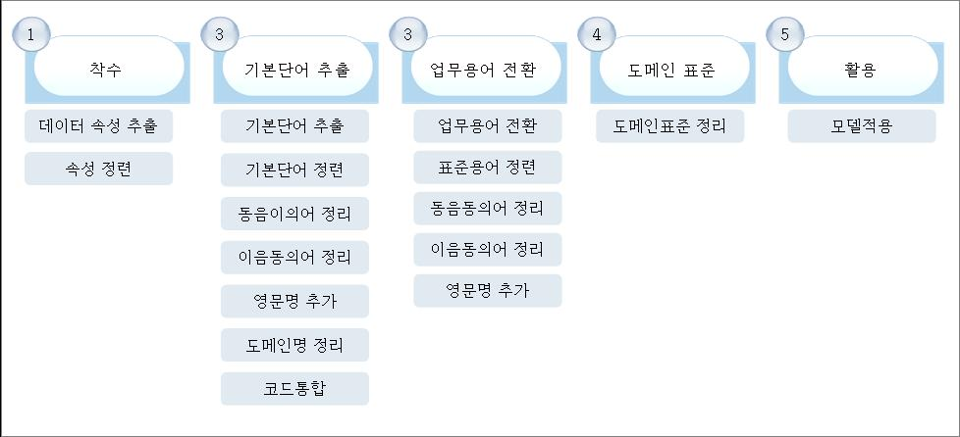

데이터 사전 관리업무는 데이터 표준화팀에서 담당하며, 데이터 사전 구축 작업시 표준화 기준에 미정의된 사항 및 보완필요 사항은 DA 팀에 통보하여 표준화 기준을 우선 보완 후 반영한다. 데이터 표준화 관리 프로세스는 다음과 같다.
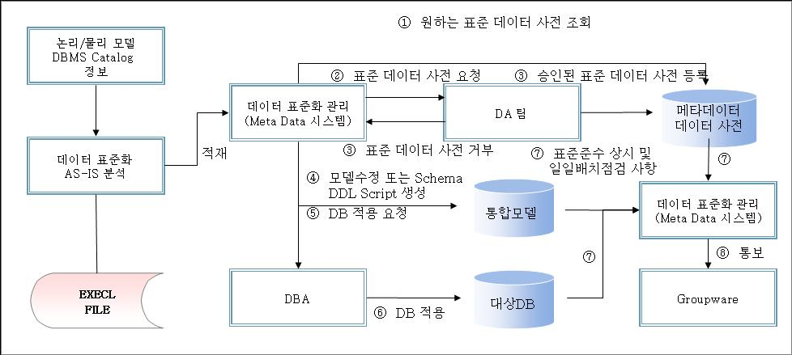

데이터 표준 지침
/* 데이터표준화 Rule은 별도의 데이터표준화지침서 문서로 작성하여도 무방하다. 또한, 현행 시스템에 표준화 Rule이 있는 지 확인하여 그대로 이용하거나 보완하여 정의한다. */

표준 단어
  - 관련용어 정의
가. 단일어(單一語)
단어가 형성될 때 하나의 실질 형태소로 된 말, 의미의 최소 단위 이다.
나. 복합어(複合語)
두 개 이상의 형태소가 모여서 따로 한 단어를 이룬 말, 실질 형태소에 접사가 붙은 파생어(派生語)와, 두 개의 실질 형태소로 이루어진 합성어(合成語)가 있다.
※ 형태소(形態素) : 꼭 필요한 뜻을 가진 작은 말의 단위
  - 표준단어 정의
일반적으로 단어란 문법상 일정한 뜻과 구실을 가지는 말의 최소 단위를 의미하며, 정보 시스템에서 사용하는 표준 단어란 기업에서 업무상 사용하며 일정한 의미를 갖고 있는 최소 단위의 단어를 말한다. 업무용어의 주제를 나타내거나 업무용어를 수식 또는 보완하는 역할 등을 한다.
가. 기본단어
일정한 의미를 가지는 최소 단위의 단어로서 단일어가 해당된다. 복합어 중에서 파생어와 업무상 관용적으로 단일어처럼 사용되는 합성어는 기본단어에 포함 시킨다.
나. 분류단어(분류어)
기본단어 중에서 업무용어를 구성할 때 맨 오른쪽에 위치하며, 데이터의 표현방법을 나타낸다.
  - 기본단어 작성 기본 원칙
가. 공통
  - 표준단어는 한글, 영문 및 숫자로 구성한다.
  - 문자수는 한글 8자 이내, 영문약어 6자 이내로 한다.
  - ‘_’, ‘-’, ’(’, ’)’를 포함한 특수기호는 가급적 사용을 금한다.(예외 사항은 DA와 협의)
  - 표준단어는 명사형으로 정의하는 것을 원칙으로 한다.
나. 한글명
  - 표준단어는 표준어에서 선정하며 맞춤법에 따른다.
  - 업무적으로 사용하는 관용 용어를 우선적으로 선정한다.
  - 현재 사용되는 단어가 우선한다. 예) 구좌 => 계좌, 원부 => 원장
  - 한글 약어(접미사, 접두사)는 혼동을 피하기 위해 가급적 사용을 피하고 풀어 쓴 단어를 선정한다. 단, 분류어의 경우는 예외로 인정한다.
예) 번=>번호, 현=>현재, 전=>이전, 후=>이후, 실=>실제
  - 이음동의어는 대표단어를 선정하여 사용한다.
  - 동음이의어를 사용할 경우에는 가장 많이 사용하는 단어는 그대로 두고 나머지 단어는 1,2,3..을 붙여서 구분하여 사용한다. 업무용어를 조립할 때에는 1,2,3 등은 제외하고 조립하며, 용어설명을 등록한다.
예) 수신(금융)/수신1(전보), 비(費)/비1(非)/비2(比).
예) 수신1 (receive) + 데이터 = 수신데이터(O), 수신1데이터(X)
  - 분류단어의 한글명은 되도록이면, 숫자형으로 끝나지 않도록 한다. (예외 사항은 DA와 협의)
예) 합계1 => 합계, 금액1 => 금액
다. 영문명(영문약어)
  - 한글 표준단어에 대응하는 영문명은 번역한 단어의 약어를 사용한다. 즉, 한글의 발음을 영문으로 표기한 형태는 사용하지 않는다.
예) 계좌번호 : GYEJWA_BUNHO (X) => ACNO(ACcount Number). (O)
  - 영문명은 영문단어를 적절히 줄여서 약어를 사용한다. 관용적으로 많이 쓰이는 약어를 우선으로 한다.
예) 금액 -> AMT, 번호 -> NO
  - 영문명은 숫자나 기호로 시작할 수 없다. (칼럼 생성 규칙)
  - 가독성을 위해 숫자로 시작하는 영문명을 허용한 경우 용어(칼럼명) 생성 시 DBMS의 컬럼 생성 규칙에 맞도록 메타정보 관리시스템에서 보정해준다. (칼럼명 앞에 ‘A#_’를 자동으로 추가한다.)
  - 기본단어에 대응하는 영문 단어가 복수개인 경우 가급적 모든 단어를 포함 시킨다.
예) 검수(Check and Receive) => CNR
  - 경제용어나 고유명사 및 전문용어를 우선 사용한다.
예) 데이터웨어하우스 => DW
  - 한글명 중에서 문서를 지칭하는 ‘서(書)’나 사람을 지칭하는 ‘자(者)’로 종결되는 경우 영문약어는 끝에 각각 ‘S’와 ‘R’을 붙인다.
  - 기본단어 유형별 표준
가. 일반명사(단일어)
가장 기본적인 업무적 의미를 갖고 있는 단어로서 더 이상 분할이 불가능한 최소한의 단위이며 기본단어 중에서 단일어가 여기에 속한다.
나. 복합명사(복합어)
업무 상 필요 시 둘 이상의 단어를 조합한 복합어를 기본단어로 등록할 수 있다.
특히, 단어를 분해하는 경우 원래의 의미를 상실하게 된다면 복합어를 기본단어로 정의하는 것이 바람직하다.
다. 숫자
  - 업무적으로 의미 있는 숫자는 기본단어로 허용한다.
예) 1, 12, 31
  - 업무적으로 의미 있는 숫자+문자도 기본단어로 허용한다.
예) 1월, 2월, 3월, …
  - 숫자는 반드시 아라비아 숫자로만 표기한다. 일,이,삼과 같이 한글로 표기하지 않는다.
예) 제삼자 -> 제3자, 이차이율 → 2차이율
라. 영문단어
  - 영어로 표기하는 것이 일반적인 경우에는 한글단어를 사용하지 않고 영문자를 그대로 사용한다. 이 경우 같은 의미를 가지는 한글은 사용하지 않는다.
예) ID/아이디=>ID
  - 외래어는 한글과 동일하게 사용한다.
예) 데이터/DATA=> 데이터
  - 로그KEY 와 같이 한글+영문, 영문+한글로 된 기본단어도 일반적으로 사용되는 경우에는 허용한다.
마. 접사(접두사/접미사)
  - 단어의 의미를 한정하거나 수식하기 위한 접사(형식 형태소)도 별도의 단어로 등록하여 활용할 수 있다.
예) 당, 초, 말, 시, 미, 성, 외, 별, 비, 가 등
  - 업무용어 조합 시 “일반명사 + 접미사” 또는 “접두사 + 일반명사” 형태로 조합할 수도 있으나 업무상 빈번하게 사용되는 단어는 별도의 단어로 등록하여 사용한다.
예) 시간외, 분기말, 미결제 등
  - 잘못된 분류단어 사례
저장형태가 불분명한 경우는 분류단어로 선정할 수 없다. 분류단어로 잘못 선정한 사례는 다음과 같다.
  - 결과 -> 결과값, 결과내역
  - 근거 -> 근거내용, 근거설명, 근거내역
  - 물가 -> 물가지수
  - 방법 -> 방법설명, 방법내역
  - 성과 -> 성과내용
  - 의견 -> 의견내용
  - 이자 -> 이자액, 이자율(이율)
  - 전화 -> 전화번호

도메인
  - 도메인 정의
도메인이란 속성에 정의된 조건을 만족 시키는 값의 범위를 의미한다. 업무적인 용도, 사용 빈도와 데이터의 물리적인 특성 등을 고려하여 도메인을 분류하고 도메인별 데이터 타입을 부여한다. 도메인에는 코드성 도메인과 숫자 도메인, 날짜 도메인, 문자 도메인 등이 있다.
가. 표준 도메인(Standard Domain)
전사적으로 사용되고 있는 데이터 가운데에 논리적, 물리적으로 유사한 유형의 데이터를 그룹화하여 해당 그룹에 속하는 데이터의 유형과 길이를 정의한 것을 말한다. 전사차원에서 공통적으로 사용되는 속성을 대상으로 정의한다.
나. 사용자 정의 도메인(User Defined Domain)
어느 특정 영역에만 국한되어 사용되는 도메인으로 필요 시 사용자가 시스템에 추가 등재하여 사용한다.
  - 도메인 작성 기본 원칙
  - 도메인명은 표준단어를 조합하여 구성한다.
  - 반드시 데이터의 타입 및 속성을 인식할 수 있는 용어를 선정한다.
예) 번호, 코드, 수, 일 등
  - 도메인은 원칙적으로 복합어 형태로 정의해서는 안되나 업무상 빈번히 사용되는 경우는 인정한다.
  - 반드시 명사형으로 선정한다. (동사나 형용사형은 사용하지 않는다.)
  - 코드나 날짜와 같이 길이가 고정적인 경우 CHAR를 사용한다. 단, 업무 특성상 VARCHAR2를 사용할 수도 있다. (Master DA와 협의)
  - 문자형의 경우는 VARCHAR2형을 사용한다.
  - 숫자형의 경우는 NUMBER형을 사용한다.

업무 용어
  - 정의 및 구성 체계
용어는 업무에서 자주 사용하는 단어의 조합을 의미한다.
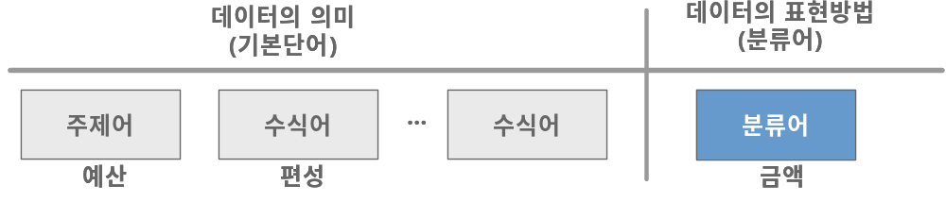

  - 구성 요소
가. 주제어
업무명이나 항목의 성격, 발생처 또는 사용처에 따라 논리적으로 분류하는 단어
예) 예산, 수입, 지출 등
나. 수식어
업무용어의 내용을 구체화하며 관리될 정보의 업무구분이나 분류 등을 위한 단어
예) 보류, 승인, 지급, 신규, 등록, 만기 등
다. 분류어
업무용어의 필수 구성요소로서 테이터의 표현방법을 나타내는 역할을 하는 단어
예) 기간, 액, 수, 명, 값 등
  - 업무용어 작성 기본 원칙
  - 업무에서 사용하는 용어를 선택한다.
  - 가급적 풀어서 구체적인 의미와 표현형식이 정확하게 나타나야 한다.
  - 업무용어는 당사 내에서 유일하여야 한다. (한글명, 영문명 모두)
  - 이음동의어 및 동음이의어는 사용할 수 없다. (업무용어는 유일하다.)
예) 각 업무영역마다 상태코드라는 이름의 컬럼을 쓰고 있지만 실제 값이 틀린 경우는 ‘납부상태코드’, ‘미수상태코드’와 같이 영역별로 별도의 상태코드명을 부여하여 구체화 시킨다.
  - 논리모델의 한 엔티티에서 한 업무용어를 두 번 이상 사용할 경우에는 일련번호를 붙여서 구분한다. 예) 주소1, 주소2, 주소3 …
  - 특정 용어의 데이터를 나누어서 사용하는 경우 다음과 같이 사용한다.
예) 주소: 우편번호주소, 우편번호외주소
  - 업무용어 구성 시 조합순서의 일관성을 유지한다.
예) 지출액합계(X) -> 지출합계액,
  - 업무용어 한글명은 기본단어를 연결구분자 없이 붙여서 조합한다. (논리 모델링)
예) 고객_비밀번호(X) -> 고객비밀번호
  - 업무용어 영문명은 기본단어 영문명에 연결구분자 (‘_’)를 붙여서 조합한다.
예) CustPswd (X) => CUST_PSWD.
  - 한글명의 경우 별도의 자릿수 제한은 없으나, 영문명의 경우 DBMS 또는 개발언어의 제약 등을 고려하여 30자 이내로 한다. (Oracle)
  - 기본단어가 합성어로서 데이터의 의미와 표현방법을 모두 가지고 있는 경우 하나의 기본단어가 업무용어로 사용될 수 있다.
예) 주민등록번호

데이터 보안 방안
/* 데이터베이스 설계 측면에서 테이블 Logging, 데이터 암호화 등 데이터 보안요소를 식별하여 설계방안을 기술한다. DBMS 차원의 보안은 기술인프라설계에서 다루어진다. 보안 아키텍처 부문을 통합하여 별도로 설계하는 경우 본 내용은 해당 아키텍처에서 기술될 수 있다. */

Audit 속성 설계
모든 테이블에는 “최종수정일시” 와 “최종수정자ID” 칼럼이 포함되도록 설계하여 최종 Access에 대한 정보를 추적할 수 있도록 한다.
또한, Logging 대상 테이블의 경우 “삭제여부” 칼럼을 포함시키고, Delete 처리가 아닌 Flag만 “Y” 값으로 처리하는 Update형태로 처리한다.

테이블 Logging 방안
보안 측면에서 업무적으로 처리결과를 별도 정보로 보관할 필요가 있는 주요 데이터의 경우
입력/수정/삭제된 결과에 대해 별도 Logging 테이블을 생성하여 관리한다.

테이블 Logging 대상
모든 테이블에 Logging을 수행하지 않으며 다음과 같은 유형의 테이블에 적용한다.
  - 자금의 출납처리가 이루어지는 테이블
  - 마스터 원장 및 공통코드 테이블
  - 기타 고객이 Logging을 원하는 특정 테이블

테이블 Logging 방법
Logging테이블의 PK 속성은 “처리일시 + 입력/수정/삭제구분코드” 로 설계하고, 데이터베이스 Trigger를 이용하여 Logging을 수행하도록 한다.
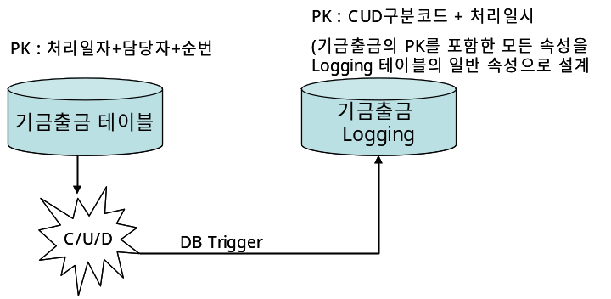

데이터 암호화 방안
/* 데이터 암호화는 성능에 상당한 영향을 주는 Trade-Off 성격을 갖는 요소이다. 고객과 협의하여 대상과 수준을 정의한 후 작성하도록 한다. */
보안 측면에서 데이터의 기밀성/무결성을 보호하기 위해 암호화가 필요한 칼럼을 선정하여 암/복
호화를 통해 데이터를 처리할 수 있도록 한다.

데이터 암호화 대상
모든 칼럼에 암호화를 수행하지 않으며 다음과 같은 유형의 테이블에 적용한다.
  - 개인 정보보호 및 계좌이체 관련 칼럼에 적용
  - 위 대상이라 하더라도 조회 조건에 사용되는 칼럼은 제외함

데이터 암호화 방법
데이터 암호화는 D’Amo 솔루션 모듈을 DB서버에 설치하여 적용한다. 특정 테이블의 칼럼 전체에 암호화가 적용되며, 권한을 갖는 사용자의 경우에만 복호화를 수행할 수 있도록 한다.
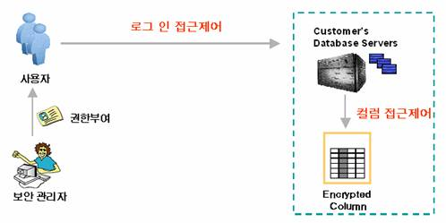
특정 DB User +
특정 IP Addr +
특정 어플리케이션 에 대한
Filtering을 Admin Tool에 등록함

